### Частное учреждение образования

### «Колледж бизнеса и права»

### СОЗДАНИЕ ПРИЛОЖЕНИЯ ПО АВТОМАТИЗАЦИИ РАБОТЫ СОТРУДНИКА АГЕНТСТВА НЕДВИЖИМОСТИ УП «Скиба»

ПОЯСНИТЕЛЬНАЯ ЗАПИСКА

### к курсовому проектированию по дисциплине

### «Конструирование программ и языки программирования»

КП Т.196020.401 ПЗ

Руководитель проекта (А.В.Кривошеина)

Учащийся (Ю.П.Скибицкий )

Минск, 2024

**СОДЕРЖАНИЕ**

Изм.

Изм.

Лист

Лист

№ докум.

№ докум.

Подпись

Подпись

Дата

Дата

Лист

Лист

3

3

КП Т.196020.401 ПЗ

ПЗ

ДП Т.517074.401 ПЗ

Разраб.

Разраб.

Скибицкий Ю.П.

Мовчан П.И.

Провер.

Провер.

Кривошеина А.В.

Багласова Е.В.

Т. контр.

Т. контр.

*.*

*Якимович К.О.*

Н. контр.

Н. контр.

Багласова Е.В.

Утверд.

Утверд.

*Багласова Т.Г.*

### *СОЗДАНИЕ ПРИЛОЖЕНИЯ ПО* *АВТОМАТИЗАЦИИ РАБОТЫ СОТРУДНИКА АГЕНТСТВА НЕДВИЖИМОСТИ УП «Скиба»*

*Программное средство для автоматизации учета заявок жителей Фрунзенского района г.Минска*

Лит.

Лит.

Листов

Листов

49

54

КБП

КБП

Введение 3

1. Описание задачи 4

1.1. Анализ предметной области 4

1.2. Постановка задачи 5

2. Проектирование системы 6

2.1. Требования к приложению 6

2.2. Проектирование модели 6

2.3. Организация данных 9

2.4. Концептуальный прототип 11

3. Описание реализации программного средства 14

3.1. Инструменты разработки и применения технологии 14

3.2. Порядок авторизации пользователей 15

3.3. Организация данных 16

3.4. Функции: логическая и физическая организация 18

3.5. Входные и выходные данные 22

3.6. Функциональное тестирование 23

3.7. Описание справочной системы 27

4. Применение 28

4.1. Назначение программного средства 28

4.2. Условия применения 28

Заключение 30

Список использованных источников 31

Приложение А 33

Приложение Б 42

Приложение В 43

# **Введение**

В современном мире, где технологии проникают во все сферы жизни, отрасль транспортной логистики не является исключением. Автоматизация процессов становится все более актуальной и важной задачей, позволяющей минимизировать потери рабочего времени персонала, экономить на его численности и повышать уровень сервиса.

Целью курсового проекта «Автоматизированное рабочее место менеджера по работе с клиентами в агентстве недвижимости» является создание программного средства, которое позволит автоматизировать работу агента в агентстве недвижимости.

Пояснительная записка к курсовому проекту содержит пять разделов:

Описание задачи: В этом разделе раскрывается организационная сущность задачи, описывается предметная область и круг задач, которые должны быть решены. Описываются существующие аналоги.

Проектирование системы: В этом разделе перечисляются требования к аппаратному обеспечению и конфигурации компьютера, проводится характеристика операционной системы, обоснование выбранной среды для разработки приложения. Описываются требования к приложению, строится концептуальный прототип, описывается логическая и физическая организация данных, проектируется справочная система.

Описание реализации программного средства: В этом разделе представлены общие сведения о программном средстве и его функциональном назначении, входные и выходные данные.

Применение предназначен для описания сведений о назначении программного средства и области его применения. В этом разделе приводится структура справочной системы.

Заключение будет проанализировано созданное программное средство, определена степень соответствия поставленной задачи и выполненной работы.

Приложение А будет содержать текст программы.

Графическая часть содержит в себе все необходимые диаграммы для проектирования данного программного средства, такие как:

* диаграмма вариантов использования;
* диаграмма деятельности;
* диаграмма классов;
* диаграмма последовательности.

# **Описание задачи**

# **Анализ предметной области**

Агентство недвижимости – индивидуальный предприниматель или юридическое лицо, специализирующееся на комплексном решении вопроса рыночного оборота недвижимости, путем организации поиска потенциального продавца и/или покупателя, обеспечения юридической «чистоты» сделок, организации документооборота, организации процесса заключения сделок купли-продажи, аренды недвижимости.

Недвижимость – вид имущества, признаваемого в законодательном порядке недвижимым.

Важными элементами агентства недвижимости являются:

* **управление недвижимостью**: это включает в себя прогнозирование спроса, определение оптимальной недвижимости и управление остатками недвижимости;
* **управление информацией**: это включает в себя сбор, обработку и анализ данных о рынке недвижимости для поддержки принятия решений в области покупок/продаж;
* **управление рисками**: это включает в себя идентификацию, оценку и управление рисками, связанными с сделками, юридическими аспектами.

Внутреннее агентство недвижимости занимается решением множества задач, которые контролируют юридические процессы. Особенности недвижимости, такие как площадь и кол-во комнат, напрямую влияют на выбор квартиры клиента.

Агент выполняет следующие задачи:

* подсчитать стоимость аренды или продажи;
* выбор оптимального для клиента недвижимости;
* оповещать об освобождающихся недвижимостях;
* и другое.

Итоговые показатели, такие как площадь, стоимость недвижимости, месторасположение, могут быть рассчитаны на основе собранных данных.

Автоматизация процессов с помощью компьютерных систем позволяет значительно увеличить эффективность работы, минимизировать вероятность ошибок, связанных с человеческим фактором, и сократить время на выполнение рутинных задач.

Компьютерная обработка информации обеспечивает быстрый доступ к актуальным данным, возможность их анализа и принятия обоснованных решений на основе полученной информации. Это особенно важно в области агентства недвижимости, где требуется оперативное реагирование на изменяющиеся условия и быстрое принятие решений.

Потенциальной аудиторией данного приложения являются агентства недвижимости, их сотрудники (агенты) и клиенты, которым необходима оперативная и точная информация о недвижимости и их сделках.

# **Постановка задачи**

Исходя из анализа предметной области, можно выделить следующие задачи, подлежащие автоматизации:

* осуществить ведение базы данных, содержащей информацию о объектах недвижимости, сотрудниках, клиентах и договорах;
* предоставить возможность сортировки данных по критериям;
* автоматизировать подбор недвижимости для клиента по его желанию;
* автоматизировать подсчет стоимости аренды или продажи;
* автоматизировать генерацию отчетов;

В сравнении с другими приложениями для агентства недвижимости, такими как «1С:Предприятие», «SAP», «Relog», «Axelot», «Fretron», «Оracle Transportation Management» и другими, наше приложение Скиба имеет следующие преимущества:

* автоматическое управление объектами: Скиба автоматически обновляет информацию о наличии недвижимости на основе данных о покупках и продажах, что помогает агентам определить и принять нужное решение;
* гибкость и масштабируемость: Скиба спроектирован так, чтобы быть гибким и масштабируемым, позволяя легко добавлять новые функции и поддерживать большое количество пользователей;
* пользовательский Макет: Скиба имеет интуитивно понятный и простой в использовании пользовательский Макет, что облегчит работу с ним для всех пользователей, независимо от их уровня технической грамотности.

Таким образом, Скиба предлагает уникальный набор функций, которые помогут улучшить эффективность и производительность в области транспортной логистики, делая его важным инструментом для любого бизнеса, который хочет оставаться конкурентоспособным в современном быстро меняющемся бизнес-окружении.

# **Проектирование системы**

# **Требования к приложению**

В приложении Скиба будет реализована система аутентификации для обеспечения безопасности данных пользователя. Это означает, что доступ к функционалу приложения будет возможен только после ввода уникальных учетных данных (имя пользователя и пароль). Это помогает предотвратить несанкционированный доступ и защитить конфиденциальность данных пользователя.

Макет приложения Скиба будет разработан таким образом, чтобы обеспечить простоту и удобство использования. Однако, некоторые функции могут быть доступны только авторизованным пользователям. Кроме того, некоторые функции могут быть ограничены в зависимости от роли пользователя в системе.

Макет приложения Скиба будет иметь четкую и последовательную структуру. Все элементы управления будут иметь стандартный размер, форму и расположение, чтобы облегчить навигацию пользователям. Шрифт будет выбран таким образом, чтобы обеспечить хорошую читаемость на всех устройствах. Кроме того, цветовая схема и стиль дизайна будут выбраны так, чтобы обеспечить приятное визуальное восприятие и удобство использования.

Основными минимальными требованиями, выдвигаемыми к аппаратному обеспечению персонального компьютера, являются:

* процессор 800 МГц и выше;
* оперативная память 128 Мбайт и более;
* свободное место на диске 100 Мбайт;
* интегрированная видеокарта на 512 Мбайт и более;
* монитор;
* мышь, клавиатура;
* принтер.

# **Проектирование модели**

Главной целью проектирования моделей является отображение функциональной структуры объекта, то есть производимые ими действия и связи между этими действиями.

Наиболее распространенные средства моделирования являются: диаграмма вариантов использования, диаграмма классов, диаграмма последовательности, диаграмма деятельности.

Диаграмма вариантов использования – это тип диаграммы, используемой в области разработки программного обеспечения для визуализации системы с точки зрения её акторов и вариантов использования.

Основные элементы диаграммы вариантов использования:

* актеры: ­ актеры представляют собой людей или системы, которые взаимодействуют с системой. Они находятся вне системы и могут быть как людьми (например, пользователи или администраторы), так и другими системами или устройствами;
* варианты использования: варианты использования – это функции или действия, которые система может выполнять в ответ на запросы от актеров. Они представляют собой цели, которые ­ актеры хотят достичь с помощью системы;
* отношения: отношения между актёрами и вариантами использования показывают, как ­ актеры и варианты использования взаимодействуют друг с другом. Они могут быть обозначены стрелками или линиями.

Диаграмма вариантов использования помогает разработчикам и стейкхолдерам лучше понять, как система будет работать и какие функции она будет выполнять. Она также помогает определить требования к системе и спланировать её разработку. Это важный инструмент в процессе проектирования системы.

Диаграмма вариантов использования представлена на листе 1 графической части.

На этой диаграмме можно выделить трёх пользователей программным продуктом. Клиент, который может обратиться к агенту с просьбой о покупке/продаже недвижимости. Агент, который добавляет клиента в систему и может его редактировать, а также создавать заявки на покупку/продажу недвижимости.

Диаграмма классов – это структурная диаграмма языка моделирования UML, которая демонстрирует общую структуру иерархии классов системы, их атрибуты (полей), методы, Макеты и взаимосвязи (отношений) между ними. Она используется для визуализации структуры классов в системе и их взаимосвязей.

Вот основные элементы диаграммы классов:

* Классы: Классы представляют собой ключевые элементы в объектно-ориентированном моделировании. На диаграмме классы представлены в рамках, содержащих три компонента: имя класса, поля (атрибуты) класса и методы класса.
* Отношения: Отношения между классами на диаграмме классов могут представлять отношения, такие как ассоциация, наследование и реализация.

Диаграмма классов соответствует принципам объектно-ориентированного программирования (ООП) и является одним из базовых инструментов проектирования ООП-систем. Она помогает лучше понимать структуру системы и ее компоненты.

В данном приложении присутствуют следующие классы:

* клиенты;
* договора;
* объекты.

Диаграмма классов представлена на листе 2 графической части.

Диаграмма деятельности – это графическое представление процессов и задач, выполняемых в рамках определенного проекта или деятельности. Эта диаграмма используется для анализа и оптимизации бизнес-процессов, планирования работы, принятия решений и управления проектами.

Основные элементы диаграммы деятельности:

* начальный узел: Начальный узел активности является первым элементом диаграммы деятельности и представляет начальную точку процесса;
* конечный узел активности: Конечный узел активности является последним элементом диаграммы деятельности и обозначает завершение процесса;
* действие: Действия представляют собой отдельные шаги или операции, которые выполняются в процессе;
* поток управления: Эти потоки показывают последовательность действий и передачу данных между действиями;
* узел принятия решений: Эти узлы используются для представления ветвлений и слияний в потоке управления.

Диаграмма деятельности позволяет визуализировать последовательность задач и операций, которые нужно выполнить, чтобы достичь желаемого результата. Она является мощным инструментом для анализа, планирования и управления проектами и бизнес-процессами.

В рамках проекта рассмотрим функцию добавления заказа на перевозку.

Диаграмма деятельности для создания посылки представлена на листе 3 графической части.

Диаграмма последовательности – это UML-диаграмма, которая показывает взаимодействие между объектами в системе в виде последовательности сообщений, действий и операций. Она отображает порядок выполнения действий и обмена информацией между объектами во времени.

Вот основные элементы диаграммы последовательности:

* объекты: представлены горизонтальной осью диаграммы. Каждый объект имеет свою колонку;
* сообщения: передаются горизонтально между объектами и располагаются вертикально в хронологическом порядке. Они представлены стрелками;
* время: представлено вертикальной осью диаграммы. Жизненный цикл объекта (создание-деятельность-уничтожение некой сущности) и взаимодействие актёров (действующих лиц) информационной системы в рамках прецедента показаны на единой временной оси.

Диаграмма последовательности помогает анализировать и понимать взаимодействие между объектами в системе, а также порядок, в котором происходит взаимодействие. Она является важным инструментом для анализа и проектирования систем.

Диаграмма последовательности для создания посылки представлена на листе 4 графической части.

# **Организация данных**

Наиболее распространенным средством моделирования таких типов документации являются схемы-сети (ERD), которые применяются для графического представления многих элементов разработанных программ систем и представляют некоторые габаритные размеры обозначений для определения данных и отношений между ними. С помощью такой диаграммы можно описать отдельные компоненты концептуальной модели или выразить свою точку зрения взаимосвязей между ними, иногда какое значение или реализацию системы. Основными потенциалом данной нотации является понятная сущность в каждом случае каждый рассматриваемый объект может явиться экземпляром одного и только одного сущности, должен иметь уникальное имя или идентификатор, а также отличается от других экземпляров данной сущности. Следовательно: как фотонные линии короткого ассортимента между отделами сущности.

Графическая модель данных строится таким образом, чтобы связь между отделениями сущности органа не только естественный характер соответствующего отношения, но и дополнительные аспекты обязательности связей.

Информационная модель представлена на диаграмме «Сущность-связь» на рисунки 2.2

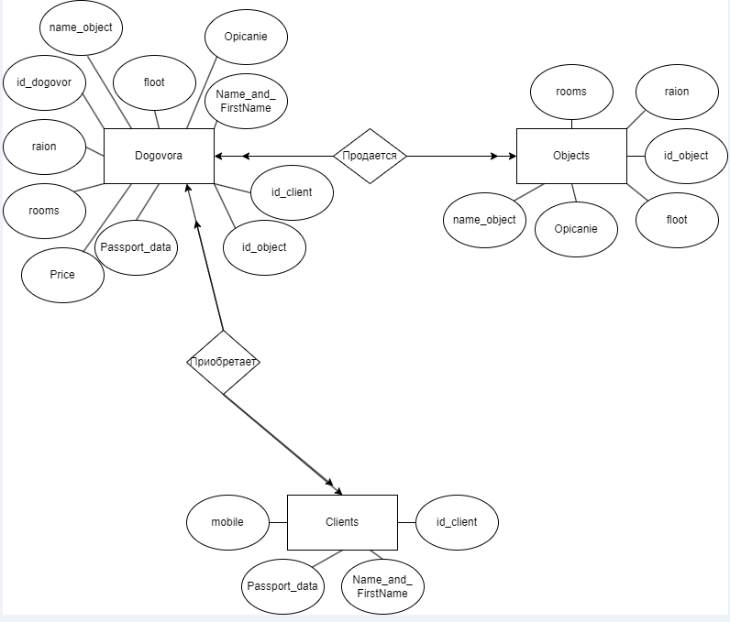

Рисунок 2.2 – Диаграмма «Сущность-связь»

Исследовав предметную область, можно выделить следующие сущности: «Клиенты», «Объекты», «Договора».

Для сущности «Объекты» атрибутами будут являться:

* наименование объекта;
* кол-во комнат;
* район;
* этаж;
* описание.

Для сущности «Клиенты» атрибутами будут являться:

* ФИО;
* паспортный номер;
* номер телефона.

Для сущности «Договора» атрибутами будут являться:

* ФИО;
* паспортный номер;
* наименование объекта;
* кол-во комнат;
* район;
* этаж;
* описание.

Типы связей между сущностями:

* Клиенты-Договора: многие к многим;
* Объекты-Договора: многие к многим.

# **Концептуальный прототип**

Концептуальный прототип состоит из описания внешнего вида пользовательского Макета, а именно, элементов управления.

Разрабатываемое приложение будет содержать две основные формы: «Главная» и «Авторизация».

В интерфейсе формы «Авторизация» есть два поля для ввода текста, подписанные как “Фамилия” и “Пароль”. Под полями для ввода находится кнопка с надписью “Войти”, которую пользователи могут нажать для входа после ввода своих учетных данных. Внизу интерфейса есть еще одна кнопка с надписью “Отмена”, если пользователь желает покинуть приложение. Макет формы «Авторизация» представлен в приложении В на рисунке В.1.

* Интерфейс главной формы для работников агентства недвижимости состоит из:
* **кнопка** «Объекты»: данная кнопка позволяет взаимодействовать пользователю с объектами;
* кнопка «Клиенты»: данная кнопка позволяет пользователю взаимодействовать с клиентами;
* **кнопка** «Договоры»: данная кнопка позволяет пользователю взаимодействовать с клиентами;
* **кнопка «Выход»**: Пользователи могут использовать эту кнопку для выхода из системы.

Макет формы «Главной» представлен в приложении В на рисунке В.3.

Макет «Объекты» состоит из:

* **кнопка** «Найти» – позволяет пользователю найти ему интересующий объект по индексу;
* **кнопка** «Добавить объект» – позволяет пользователю добавить нужный для него объект;
* **кнопка** «Удаление объекта» – позволяет пользователю удалить нужный для него объект;
* **кнопка** «На главную» – позволяет пользователю вернуться на главную форму;
* **кнопка** «Выход» – позволяет пользователю покинуть данное приложение;
* **поле «Поиск по индексу»**: пользователь вводит индекс объекта.

Макет формы «Объекты» представлен в приложении В на рисунке В.4.

Макет формы «Клиенты» состоит из:

* **кнопка** «Найти» – позволяет пользователю найти ему интересующего клиента по индексу;
* **кнопка** «Добавить клиента» – позволяет пользователю добавить нужного для него клиента;
* **кнопка** «Удалить клиента» – позволяет пользователю удалить нужного для него клиента;
* **кнопка** «На главную» – позволяет пользователю вернуться на главную форму;
* **кнопка** «Выход» – позволяет пользователю покинуть данное приложение;
* **поле «Поиск по индексу»**: пользователь вводит индекс клиента.

Макет формы «Клиенты» представлен в приложении В на рисунке В.7.

Макет формы «Договоры» состоит из:

* **кнопка** «Найти» – позволяет пользователю найти ему интересующего клиента по индексу;
* **кнопка** «Добавить договор» – позволяет пользователю добавить нужного для него клиента;
* **кнопка** «Удалить клиента» – позволяет пользователю удалить нужного для него клиента;
* **кнопка** «На главную» – позволяет пользователю вернуться на главную форму;
* **кнопка** «Выход» – позволяет пользователю покинуть данное приложение;
* **поле «Поиск по индексу»**: пользователь вводит индекс договора.

Макет формы «Договоры» представлен в приложении В на рисунке В.8.

Макет формы добавления объекта состоит из:

* **поля** «Местонахождение», «Цена», «Владелец» – вносятся данные об недвижимости.
* **кнопка** «Добавить объект» – позволяет пользователю добавить объект;
* **кнопка «Отмена»**: если пользователь решит не сохранять введенную информацию, он может нажать эту кнопку, чтобы отменить действие и вернуться к предыдущему экрану.

Макет формы добавления объекта представлен в приложении В на рисунке В.9.

Макет формы добавления клиента состоит из:

* **поля** «ФИО клиента», «Адрес», «Номер телефона» – вносятся данные об недвижимости.
* **кнопка** «Добавить клиента» – позволяет пользователю добавить клиента;
* **кнопка «Отмена»**: если пользователь решит не сохранять введенную информацию, он может нажать эту кнопку, чтобы отменить действие и вернуться к предыдущему экрану.

Макет формы добавления клиента представлен в приложении В на рисунке В.10.

Макет добавления договора состоит из:

* **поля** «ФИО клиента», «Данные агентства недвижимости», «Наименование недвижимости» – вносятся данные об недвижимости.
* **кнопка** «Добавить договор» – позволяет пользователю добавить договор;
* **кнопка «Отмена»**: если пользователь решит не сохранять введенную информацию, он может нажать эту кнопку, чтобы отменить действие и вернуться к предыдущему экрану.

Макет формы добавления договора представлен в приложении В на рисунке В.11.

# **Описание реализации программного средства**

# **Инструменты разработки и применения технологии**

Инструментами разработки для будущего программного приложения будут являться:

* операционная система MS Widows 11;
* программная среда разработки Microsoft Visual Studio 2022;
* язык программирования C#;
* система управления реляционными базами данных (СУБД) Microsoft SQL Server 2024;
* программа для построения блок-схем Microsoft Visio
* язык определения данных DDL;
* справочная система Dr.Explain;
* офисный пакет приложений Microsoft Office.

MS Windows 11 – операционная система для персональных компьютеров и рабочих станций, разработанная корпорацией Microsoft в рамках семейства MS Windows. Доступна единая платформа разработки и единый магазин универсальных приложений, совместимых со всеми поддерживаемыми устройствами [19].

Microsoft Visual Studio 2022 – это набор инструментов для создания программного обеспечения: от планирования до разработки пользовательского Макета, написания кода, тестирования, отладки, анализа качества кода и производительности, развертывания в средах клиентов и сбора данных телеметрии по использованию [14].

MS Visual Studio 2022 включает в себя редактор исходного кода с поддержкой технологии IntelliSense и возможностью простейшего рефакторинга кода. Встроенный отладчик может работать как отладчик уровня исходного кода, так и отладчик машинного уровня [14].

Microsoft SQL Server – система управления реляционными базами данных (РСУБД), разработанная корпорацией Microsoft. Основной используемый язык запросов – Transact-SQL, создан совместно Microsoft и Sybase. Transact-SQL является реализацией стандарта ANSI/ISO по структурированному языку запросов (SQL) с расширениями. Используется для работы с базами данных размером от персональных до крупных баз данных масштаба предприятия; конкурирует с другими СУБД в этом сегменте рынка [15].

DDL состоит из набора SQL-команд, используемых для создания, изменения и удаления структур баз данных, но не данных. Он просто имеет дело с описаниями схемы базы данных и используется для создания и изменения структуры объектов, присутствующих в базе данных. Все DDL-команды автоматически фиксируются, что означает, что все изменения навсегда сохраняются в базе данных. DDL подразделяется на пять команд, которые широко используются в SQL-запросах[15].

Microsoft Visio – векторный графический редактор, редактор диаграмм и блок-схем для Windows. Выпускается в трёх редакциях: Standard, Professional и Pro for Office 365.Аналогично с Adobe Reader, в стандартный набор программ Microsoft Office входит только средство для просмотра и печати диаграмм Microsoft Visio Viewer. Полнофункциональная версия Microsoft Visio Professional для создания и редактирования монограмм и диаграмм. Первоначально Visio разрабатывался и выпускался компанией Shapeware, затем переименованной в Visio Corporation. Microsoft приобрела компанию в 2000 году, тогда продукт назывался Visio 2000 [18].

C# – объектно-ориентированный язык программирования общего назначения. Разработан в 1998—2001 годах группой инженеров компании Microsoft под руководством Андерса Хейлсберга и Скотта Вильтаумота[6] как язык разработки приложений для платформы Microsoft .NET Framework и .NET Core. C# относится к семье языков с C-подобным синтаксисом, из них его синтаксис наиболее близок к C++ и Java. Язык имеет статическую типизацию, поддерживает полиморфизм, перегрузку операторов (в том числе операторов явного и неявного приведения типа), делегаты, атрибуты, события, переменные, свойства, обобщённые типы и методы, итераторы, анонимные функции с поддержкой замыканий, LINQ, исключения, комментарии в формате XML [16].

Dr.Explain – это профессиональная программа для создания электронных справочных руководств, пользовательских инструкций и баз знаний. Она автоматизирует создание скриншотов, аннотацию изображений, индексацию контента и форматирование документации.

Microsoft Office – это офисный пакет, разработанный американской корпорацией Microsoft. В его состав входят приложения для работы с текстовыми документами, электронными таблицами, базами данных и другими типами файлов. Он предоставляет инструменты, такие как Word, Excel, PowerPoint, Outlook, Teams и многое другое [17].

# **Порядок авторизации пользователей**

В приложении можно выделить следующие роли и функции:

Агент:

* Аутентификация: Логист регистрируется в системе, предоставляя необходимые учетные данные;
* Авторизация: после успешной аутентификации логист получает доступ к функциям, связанным с его ролью;
* Функции: Создание профилей клиентов, объектов и договоров. Это может включать ввод информации о клиенте и информации о недвижимости.

# **Организация данных**

Организация данных подразумевает создание модели данных, главными элементами, которые являются сущности и их связи.

Реляционная модель основана на математическом понятии отношения, представлением которого является таблица. В реляционной модели отношения используются для хранения информации об объектах, представленных в базе данных. Отношение имеет вид двухмерной таблицы, в которой строки соответствуют записям, а столбцы – атрибутам. Каждая запись должна однозначно характеризоваться в таблице. Для этого используют первичные и вторичные ключи. Достоинством реляционной модели является простота и удобство физической реализации.

Реляционная модель базы данных подразумевает нормализацию всех таблиц данных. Нормализация – это формальный метод анализа отношений на основе их первичного ключа и функциональных зависимостей, существующих между их атрибутами.

Структура базы данных разрабатываемого программного средства включает шесть таблиц.

Таблица «Clients» содержит информацию о клиентах, структура таблицы представлена в таблице 3.1

Таблица 3.1 – Clients

|  |  |  |  |
| --- | --- | --- | --- |
| Название строки | Тип данных | Размер в байтах | Описание |
| Id_client | int | 4 | Номер клиента |
| Name_and_FirstName | nvarchar(50) | 100 | ФИО клиента |
| Passport_data | nvarchar(50) | 100 | Паспортные данные |
| mobile | nvarchar(50) | 100 | Номер телефона |

Таблица «register» содержит информацию о зарегистрированныъ пользователях, структура таблицы представлена в таблице 3.2

Таблица 3.2 – register

|  |  |  |  |
| --- | --- | --- | --- |
| Название строки | Тип данных | Размер в байтах | Описание |
| id_user | int | 4 | Номер пользователя |
| login_user | varchar(50) | 250 | Логин пользователя |
| password_user | varchar(50) | 250 | Пароль пользователя |

Таблица «Objects» содержит информацию о объектах, структура таблицы представлена в таблице 3.3

Таблица 3.3 – Objects

|  |  |  |  |
| --- | --- | --- | --- |
| Название строки | Тип данных | Размер в байтах | Описание |
| id_object | int | 4 | Номер объекта |
| raion | nvarchar(50) | 100 | Район |
| rooms | int | 4 | Кол-во комнат |
| floot | int | 4 | Этаж |
| Opicanie | nvarchar(MAX) | N*2 | Подробное описание |
| name_object | nvarchar(50) | 100 | Наименование недвижимости |

Таблица «Dogovora» содержит информацию о договорах, структура таблицы представлена в таблице 3.4

Таблица 3.4 – Dogovora

|  |  |  |  |
| --- | --- | --- | --- |
| Название строки | Тип данных | Размер в байтах | Описание |
| id_dogovor | int | 4 | Номер договора |
| name_object | nvarchar(50) | 100 | Наименование недвижимости |
| raion | nvarchar(50) | 100 | Район |
| rooms | int | 4 | Кол-во комнат |
| floot | int | 4 | Этаж |
| Opicanie | nvarchar(MAX) | N*2 | Подробное описание |
| Name_and_FirstName | nvarchar(50) | 100 | ФИО клиента |
| Passport_data | nvarchar(50) | 100 | Паспортные данные |
| Price | float | 8 | Цена |
| id_client | int | 4 | Номер клиента |
| id_object | int | 4 | Номер объекта |

Все таблицы представлены на рисунке 3.1

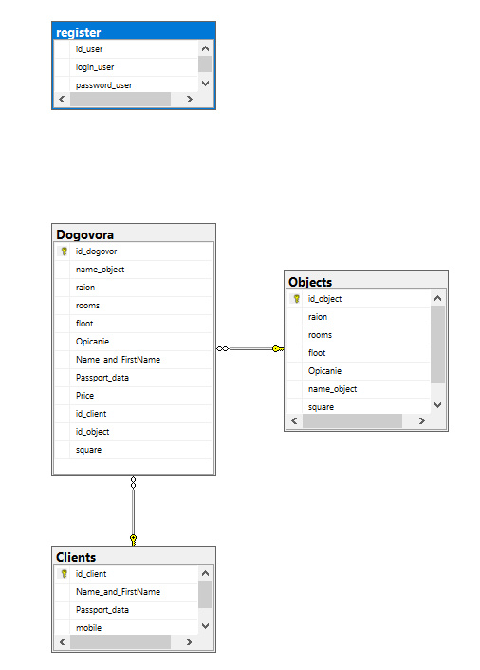

Рисунок 3.1 – Схема данных

# **Функции: логическая и физическая организация**

В данном проекте реализованы функции добавления, редактирования и удаления информации о договорах, об клиентах, об объектах; формирование договора на заключение купли/продажи и информация об посылках заказчика; формирование поиска.

Функция добавления информации о посылке находиться на форме «Добавление договора». После заполнения всех полей и нажатия на кнопку «Добавить» на данной форме происходит обработка события button2. Все данные, вводимые в поля формы, будут сохранены в таблице «Dogovora». Код функции добавления договора:

public void SaveOrder(DoGoVoRa dogovor)

{

try

{

using (SqlConnection connection = new SqlConnection(connectionString))

{

connection.Open();

string query = "INSERT INTO Dogovora (name_object, raion, rooms, floot, Opicanie, Name_and_FirstName, Passport_data, Price, id_client, id_object, square) VALUES (@name_object, @raion, @rooms, @floot, @Opicanie, @Name_and_FirstName, @Passport_data, @Price, @id_client, @id_object, @square)";

using (SqlCommand command = new SqlCommand(query, connection))

{

command.Parameters.AddWithValue("@name_object", dogovor.name_object);

command.Parameters.AddWithValue("@raion", dogovor.raion);

command.Parameters.AddWithValue("@rooms", dogovor.rooms);

command.Parameters.AddWithValue("@floot", dogovor.floot);

command.Parameters.AddWithValue("@Opicanie", dogovor.Opicanie);

command.Parameters.AddWithValue("@Name_and_FirstName", dogovor.Name_and_FirstName);

command.Parameters.AddWithValue("@Passport_data", dogovor.Passport_data);

command.Parameters.AddWithValue("@Price", dogovor.Price);

command.Parameters.AddWithValue("@id_client", dogovor.id_client);

command.Parameters.AddWithValue("@id_object", dogovor.id_object);

command.Parameters.AddWithValue("@square", dogovor.square);

command.ExecuteNonQuery();

}

}

}

catch (Exception ex)

{

MessageBox.Show(ex.ToString());

}

}

public void AddDogovor(DoGoVoRa dogovor)

{

try

{

DataRow newRow = dt.NewRow();

newRow["id_dogovor"] = dogovor.id_dogovor;

newRow["name_object"] = dogovor.name_object;

newRow["raion"] = dogovor.raion;

newRow["rooms"] = dogovor.rooms;

newRow["floot"] = dogovor.floot;

newRow["Opicanie"] = dogovor.Opicanie;

newRow["Name_and_FirstName"] = dogovor.Name_and_FirstName;

newRow["Passport_data"] = dogovor.Passport_data;

newRow["Price"] = dogovor.Price;

newRow["id_client"] = dogovor.id_client;

newRow["id_object"] = dogovor.id_object;

newRow["square"] = dogovor.square;

dt.Rows.Add(newRow);

SaveDogovor(dogovor);

}

catch (Exception ex)

{

MessageBox.Show(ex.ToString());

}

}

public void SaveDogovor(DoGoVoRa dogovor)

{

try

{

using (SqlConnection connection = new SqlConnection(connectionString))

{

connection.Open();

string query = "INSERT INTO Dogovora (name_object, raion, rooms, floot, Opicanie, Name_and_FirstName, Passport_data, Price, id_client, id_object, square) VALUES (@name_object, @raion, @rooms, @floot, @Opicanie, @Name_and_FirstName, @Passport_data, @Price, @id_client, @id_object, @square)";

using (SqlCommand command = new SqlCommand(query, connection))

{

command.Parameters.AddWithValue("@name_object", dogovor.name_object);

command.Parameters.AddWithValue("@raion", dogovor.raion);

command.Parameters.AddWithValue("@rooms", dogovor.rooms);

command.Parameters.AddWithValue("@floot", dogovor.floot);

command.Parameters.AddWithValue("@Opicanie", dogovor.Opicanie);

command.Parameters.AddWithValue("@Name_and_FirstName", dogovor.Name_and_FirstName);

command.Parameters.AddWithValue("@Passport_data", dogovor.Passport_data);

command.Parameters.AddWithValue("@Price", dogovor.Price);

command.Parameters.AddWithValue("@id_client", dogovor.id_client);

command.Parameters.AddWithValue("@id_object", dogovor.id_object);

command.Parameters.AddWithValue("@square", dogovor.square);

command.ExecuteNonQuery();

}

}

}

catch (Exception ex)

{

MessageBox.Show(ex.ToString());

}

}

Функция редактирования информации о посылке находится на форме «Договоры». После заполнения всех полей и нажатия на кнопку «Сохранить» на данной форме происходит обработка событий Button_Click.Все данные, вводимые в поля формы, будут сохранены в таблице «Box».

Функция удаления информации о посылке находится на форме «Главная». После нажатия на кнопку «Удалить» на данной форме происходит обработка событий Button_Click_delet. Выбранные данные будут удалены из таблицы «Dogovora».

Функция добавления информации об клиентах находиться на форме «Clients». После заполнения всех полей и нажатия на кнопку «Добавить» на данной форме происходит обработка события Button_Click. Все данные, вводимые в поля формы, будут сохранены в таблице «Clients».

Функция редактирования информации об клиентах находится на форме «Добавление клиентов». После заполнения всех полей и нажатия на кнопку «Сохранить» на данной форме происходит обработка событий Button_Click.Все данные, вводимые в поля формы, будут сохранены в таблице «Clients».

Функция удаления информации об автомобилях находится на форме «Клиенты». После нажатия на кнопку «Удалить» на данной форме происходит обработка событий Button_Click_delet. Выбранные данные будут удалены из таблицы «Clients».

Функция добавления информации об объектах находиться на форме «Добавление объекта». После заполнения всех полей и нажатия на кнопку «Добавить» на данной форме происходит обработка события Button_Click_addPeople. Все данные, вводимые в поля формы, будут сохранены в таблице «Objects».

Функция редактирования информации об заказчиках находится на форме «Объекты». После заполнения всех полей и нажатия на кнопку «Сохранить» на данной форме происходит обработка событий Button_Click_addPeople. Все данные, вводимые в поля формы, будут сохранены в таблице «Objects».

Функция удаления информации об заказчиках находится на форме «Объекты». После нажатия на кнопку «Удалить» на данной форме происходит обработка событий Button_Click_delet. Выбранные данные будут удалены из таблицы «Objects».

Функция формирования созданного договора происходит при нажатии на кнопку «Создать» на форме «Документы». Происходит обработка события Button_Click_1, в процессе которого будет создан документ Word со всеми данными в договоре. Код функции создания документа word:

public static void GenerateWordReport(Customer selectedCustomer, Box box, Drivers driver)

{

using (WordprocessingDocument wordDocument = WordprocessingDocument.Create("C:\\Users\\kupit\\OneDrive\\Desktop\\Отчет.docx", WordprocessingDocumentType.Document))

{

MainDocumentPart mainPart = wordDocument.AddMainDocumentPart();

mainPart.Document = new Document();

Body body = mainPart.Document.AppendChild(new Body());

AppendParagraph(body, "ДОГОВОР ПЕРЕВОЗКИ ГРУЗА", true, JustificationValues.Center);

AppendParagraph(body, $"{DateTime.Now:dd.MM.yyyy}.", false, JustificationValues.Right);

AppendParagraph(body, "Наименование компании: Sub_Zero", false, JustificationValues.Right);

AppendParagraph(body, "1. СТОРОНЫ ДОГОВОРА", true);

AppendParagraph(body, $"1.1. Перевозчик: {driver.FullName}");

AppendParagraph(body, $"1.2. Грузополучатель: {selectedCustomer.Fio}");

AppendParagraph(body, $"1.3. Грузоотправитель: {selectedCustomer.Fio}");

AppendParagraph(body, "2. ХАРАКТЕРИСТИКИ ГРУЗА", true);

AppendParagraph(body, $"2.1. Вес: {box.Weight}");

AppendParagraph(body, $"2.2. Объем: {box.Value}");

AppendParagraph(body, "3. ПУНКТ ОТПРАВЛЕНИЯ И НАЗНАЧЕНИЯ", true);

AppendParagraph(body, $"3.1. Пункт отправления: {GetCityIdByName(box.SityOtprav)}");

AppendParagraph(body, $"3.2. Пункт назначения: {GetCityIdByName(box.SityDostav)}");

AppendParagraph(body, "4. СТОИМОСТЬ ДОСТАВКИ И ПОРЯДОК РАСЧЕТОВ", true);

AppendParagraph(body, $"4.1. Стоимость доставки: {box.PriceBox – box.Price}");

AppendParagraph(body, "5. СРОКИ ПЕРЕВОЗКИ", true);

AppendParagraph(body, $"5.1. Дата отправки: {box.dateOtprav}");

AppendParagraph(body, $"5.2. Дата получения: {box.datePolych}");

AppendParagraph(body, "6. ПРАВА И ОБЯЗАННОСТИ СТОРОН", true);

AppendParagraph(body, "6.1. Перевозчик обязуется доставить груз в указанное место в указанные сроки. Грузоотправитель обязуется оплатить услуги перевозки в соответствии с договором. Перевозчик не несет ответственности за потерю или повреждение груза.");

AppendParagraph(body, "7. ОТВЕТСТВЕННОСТЬ ЗА НАРУШЕНИЕ УСЛОВИЙ СДЕЛКИ", true);

AppendParagraph(body, "7.1. В случае нарушения условий договора стороны несут ответственность в соответствии с действующим законодательством.");

AppendParagraph(body, "8. ФОРС-МАЖОР", true);

AppendParagraph(body, "8.1. В случае наступления обстоятельств непреодолимой силы, стороны освобождаются от ответственности за неисполнение обязательств по договору.");

if (selectedCustomer.IsUrFace == 1)

{

AppendParagraph(body, "9. ЮРИДИЧЕСКИЕ АДРЕСА И БАНКОВСКИЕ РЕКВИЗИТЫ СТОРОН", true);

AppendParagraph(body, $"9.1. Юридический адрес: {selectedCustomer.AdressCompany}");

AppendParagraph(body, $"9.2. Банковские реквизиты: Банк – {selectedCustomer.NameBank}, Код банка – {selectedCustomer.CodeBank}");

}

AppendParagraph(body, "10. ПОДПИСИ СТОРОН", true);

AppendParagraph(body, "Грузоотправитель (Подпись)_____________");

AppendParagraph(body, "Директор (Подпись)_____________");

mainPart.Document.Save();

}

}

Функция формирования созданного документа информации об посылках заказчика происходит при нажатии на кнопку «Создать» на форме «Документы». Происходит обработка события Button_Click_1, в процессе которого будет создан документ Excel со всеми данными о посылках.

Полный код программных модулей представлен в приложении А.

# **Входные и выходные данные**

Входными данными являются данные, заносимые программой в таблицы: «Clients», «Dogovora», «Objects». Также входными данными являются данные, вводимые в поля для поиска.

Для добавления данных в таблицу «Clients» необходимо ввести следующие данные:

* ФИО клиента;
* номер паспорта;
* номер телефона.

Для добавления данных в таблицу «Objects» необходимо ввести следующие данные:

* наименование объекта;
* кол-во комнат;
* район;
* этаж;
* описание.

Для добавления данных в таблицу «Dogovora» необходимо ввести следующие данные:

* ФИО клиента;
* номер паспорта;
* цена;
* наименование объекта;
* кол-во комнат;
* район;
* этаж;
* описание.

Выходные данными являются данные, которые экспортируются в файлы Microsoft Office, а именно договоры. А также отчёт:

* отчёт по договорам;
* отчёт по недвижимости.

Договор генерируется по нажатию на кнопку «Создать». Выходные документы представлен в приложении В.

# **Функциональное тестирование**

Функциональное тестирование – это тестирование функций приложения на соответствия требованиям. Оценка производится в соответствии с ожидаемым и фактическим результатом.

Тестирование программы будет производится последовательно, переходя из одной программы в другую. Во время теста будут проверятся все действия с программой, навигация пунктов меню, которые может произвести пользователь. После чего, все собранные и найденные ошибки будут исправлены.

В таблицах 3.7-3.14 представлены тест-кейсы, подготовленные для проведения функционального тестирования.

Первый тест будет проведён в окне авторизации программы.

Тест-кейс для тестирования функции авторизации представлен в таблице 3.7

Таблица 3.7 – Тест-кейс функции авторизации

|  |  |  |  |
| --- | --- | --- | --- |
| № тест-кейса | Функция | Шаги выполнения | Результат |
| 1 | Авторизация в приложении | 1. Заполнить поля данными:  - Фамилия: “123”;  - Пароль: “123”.  2. Нажать на кнопку “Войти” | Ожидаемый результат: переход на форму “Главная” |
| Фактический результат: успешный переход на форму “Главная” |

Второй тест будет проведён на форме «Договора».

Тест-кейс для тестирования функции добавления договора будет представлен в таблицы 3.8

Таблица 3.8 – Тест-кейс функции добавления договора

|  |  |  |  |
| --- | --- | --- | --- |
| № тест-кейса | Функция | Шаги выполнения | Результат |
| 2 | Добавление договора | 1. На главной форме нажать на кнопку “Договоры”;  2. Нажать на кнопку “Добавить договор”; 3. Заполнить поля данными: - Наименование объекта:“Недвижимость1”;  - Район: “Фрунзенский”; - Комнаты: “10”; - Этаж: “3”; - Описание: “Описание”; - ФИО Клиента: “Скибицкий Юра”; - Паспортные данные: “12414DFHDH23452”; - Цена: “1499”; - ID Клиента: “1406926793”; - ID Объекта: “1”; 4. Нажать на кнопку “Добавить договор” | Ожидаемый результат: Добавление договора в таблицу. |
| Фактический результат: успешное добавление в таблице. |

Третий тест будет проведён на форме «Заказчики».

Тест-кейс для тестирования функции добавления заказчика будет представлен в таблицы 3.9

Таблица 3.9 – Тест-кейс функции добавления клиента

|  |  |  |  |
| --- | --- | --- | --- |
| № тест-кейса | Функция | Шаги выполнения | Результат |
| 3 | Добавление клиента | 1. На главной форме нажать на кнопку “Клиенты”;  2. Нажать на кнопку “Добавить клиента”; 3. Заполнить поля данными: -ФИО:“Скибицкий Юра”;  - Паспортные данные: “12414DFHDH23452”; - Номер телефона: “+37212234343”; 4. Нажать на кнопку “Добавить клиента”. | Ожидаемый результат: Добавление клиента в таблицу. |
| Фактический результат: успешное добавление в таблице. |

Четвертый тест будет проведён на форме «Объекты».

Тест-кейс для тестирования функции добавления объекта будет представлен в таблицы 3.9

Таблица 3.9 – Тест-кейс функции добавления посылки

|  |  |  |  |
| --- | --- | --- | --- |
| № тест-кейса | Функция | Шаги выполнения | Результат |
| 4 | Добавление объекта недвижимости | 1. На главной форме нажать на кнопку “Объекты”;  2. Нажать на кнопку “Добавить объект”; 3. Заполнить поля данными: -Район:“Московский”;  - Количество комнат: “5”; - Этаж: “5”; - Описание: “Описание”; - Наименование объекта: “Недвижимость2” 4. Нажать на кнопку “Добавить объект”. | Ожидаемый результат: Добавление объекта в таблицу. |
| Фактический результат: успешное добавление в таблице. |

Пятый тест будет проведён на форме «Договоры».

Тест-кейс для тестирования функции поиска недвижимости будет представлен в таблицы 3.10

Таблица 3.10– Тест-кейс функции добавления заказчика

|  |  |  |  |
| --- | --- | --- | --- |
| № тест-кейса | Функция | Шаги выполнения | Результат |
| 5 | Поиск недвижимости | 1. На главной форме нажать на кнопку “Объекты” или “Договоры”;  2. Заполнить поле данными: “Недвижимость1”;  3. Нажать на кнопку “Поиск ”. | Ожидаемый результат: Показ результата поиска. |
| Фактический результат: успешный поиск и вывод. |

Шестой тест будет проведён на форме «Клиенты».

Тест-кейс для тестирования функции поиска клиента будет представлен в таблицы 3.11

Таблица 3.11 – Тест-кейс функции создания отчета

|  |  |  |  |
| --- | --- | --- | --- |
| № тест-кейса | Функция | Шаги выполнения | Результат |
| 6 | Поиск клиента | 1. На главной форме нажать на кнопку “Клиенты”  2. Заполнить поле данными: “Ски”;  3. Нажать на кнопку “Поиск ”. | Ожидаемый результат: Показ результата поиска. |
| Фактический результат: успешный поиск и вывод. |

# **Описание справочной системы**

Справочная система была разработана с использованием программного обеспечения Dr.Explain.

Справочная система включает в себя несколько ключевых разделов, которые были определены в предоставленном изображении:

* вход;
* работа с клиентами;
* работа с объектами;
* работа с договорами;
* создание документации;

Справочная система может быть вызвана из главной формы при нажатии на кнопку «Справка». Справка представлена на рисунке 3.2

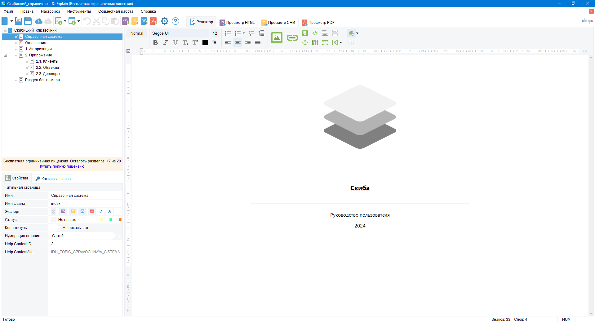

Рисунок 3.2 – Справка

# **Применение**

# **Назначение программного средства**

Приложение «Скиба.exe» предназначено для автоматизации агентства недвижимости. Программное средство представляет пользователю возможности для поиска, добавления, отображения, и редактирования имеющихся в базе объектов: объектов, клиентов, договоров, уменьшает затраты времени используемого при поиске недвижимости, ведет учет недвижимостей. Под эту роль был создан специальный макет, который позволит агенту быстро и удобно заключать договоры.

Основные разработанные функции:

* авторизация и регистрация работников в системе;
* возможность добавлять и редактировать клиентов;
* возможность добавлять и редактировать объекты;
* возможность добавлять и редактировать договоры;
* возможность экспорта данных в документы Microsoft Office.

Приложение «Скиба.exe» разработано специально для агентства недвижимости и не предназначено для использования в других отраслях, таких как производство или розничная торговля. Оно оптимизировано для работы с данными, связанными с недвижимостью, и может не подходить для управления данными, не относящимися к логистике. Кроме того, функциональность экспорта ограничена поддержкой документов Microsoft Office, что может не соответствовать потребностям компаний, использующих другие форматы для документооборота.

# **Условия применения**

Для применения данного программного средства необходимы следующие технические требования:

* процессор Intel Core i5 или выше;
* минимальный объём оперативной памяти 500 Мбайт;
* оперативная система Windows 11;
* платформа .Net Framework v4.8;
* видеокарта с объёмом памяти не менее 256 Мбайт;
* клавиатура, мышь, принтер.

Процесс установки программного средства «Скиба.exe» включает следующие шаги:

* загрузка программы: скачайте установочный файл «Скиба.exe» с github или носителя, предоставленного разработчиком;
* установка: запустите скачанный установочный файл и следуйте инструкциям мастера установки.

# **Заключение**

Проект “Скиба.exe” представляет собой программное средство, разработанное для автоматизации рабочего места агента по работе с клиентами и недвижимостями в агентстве недвижимости. Организационная сущность задачи заключается в создании инструмента, который облегчит работу агентов в области недвижимости. Предметная область проекта охватывает клиентов, управление объектами, выбор недвижимости, создание договоров и генерацию отчетов.

Технические требования для программы включают процессор Intel Core i5 или выше, минимальный объем оперативной памяти 500 Мбайт, операционную систему Windows 11, платформу .Net Framework v4.8 и видеокарту с объемом памяти не менее 256 Мбайт. Логическая организация данных включает описание структуры данных и связей между объектами (посылки, клиенты, водители, транспорт). Физическая организация данных включает выбор СУБД и оптимизацию запросов. Справочная система описывает функциональность и предоставляет помощь пользователям.

Программное средство Скиба предоставляет возможности поиска, добавления, отображения и редактирования объектов в базе данных. Входные данные включают информацию о заказчиках, посылках, водителях и транспорте. Выходные данные могут быть отчетами, статусами доставки и другой информацией.

Среди преимуществ разработанного ПС можно выделить автоматическое управление запасами, гибкость и масштабируемость, а также интуитивный пользовательский Макет. Однако следует учитывать ограниченность функциональности экспорта данных в документы Microsoft Office и то, что программа не подходит для управления данными, не связанными с транспортной-логистикой.

Скиба представляет собой важный инструмент для транспортно-логистических компаний, помогая им оставаться конкурентоспособными в современном бизнес-окружении.

# **Список использованных источников**

1. Багласова, Т.Г. Методические указания по оформлению курсовых проектов, дипломных проектов и отчетов для учащихся специальности 2-40 01 01 «Программное обеспечение технологий» / С.В. Банцевич, Т.Г. Багласова. – Минск: КБП, 2022. – 49 c.
2. Михалевич, В.Ю. Методические указания к курсовому проектированию для обучающихся специальности 2-40 01 01 «Программное обеспечение информационных технологий – Минск: КБП, 2023. – 3 c.
3. ГОСТ Р 54694-2011. Логистика. Термины и определения. – Введ. 2013-01-01. – М.: Стандартинформ, 2012.;
4. Текст программы. Требования к содержанию, оформлению и контролю качества: ГОСТ 19.401-2000. – Введ. 01.09.2001. – Минск : Межгос. совет по стандартизации, метрологии и сертификации, 2000. – 16 с.
5. 9 лучших программ для автоматизации рабочих процессов [2024 г.] [Электронный ресурс] – Режим доступа: https://nauchniestati.ru/spravka;
6. Автоматизация рабочего места – RPA ROBIN [Электронный ресурс] – Режим доступа: https://www.atlassian.com/ru/agile;
7. Автоматизированное рабочее место (АРМ): что это? [Электронный ресурс] – Режим доступа: https://www.liga-commersantov.ru/articles;
8. Обязанности менеджера по работе с клиентами – чем занимается и как [Электронный ресурс] – Режим доступа: https://sales-generator.ru/blog;
9. Разработка автоматизированного рабочего места менеджера [Электронный ресурс] – Режим доступа: https://spravochnick.ru/informatika;
10. Топ лучших приложений для управления персоналом для автоматизации [Электронный ресурс] – Режим доступа: https://www.guru99.com/ru/best;
11. ТОП-26 программ мониторинга и контроля работы сотрудников за [Электронный ресурс] – Режим доступа: https://habr.com/ru/articles;
12. Удобство и эффективность: разработка автоматизированного рабочего места [Электронный ресурс] – Режим доступа: <https://appmaster.io/ru/blog>;
13. Что значит АРМ (Автоматизированное рабочее место)? [Электронный ресурс] – Режим доступа: https://alexrovich.ru/info;
14. [Visual Studio 2022 IDE - Programming Tool for Software Developers (microsoft.com)](https://visualstudio.microsoft.com/vs/) [Электронный ресурс] – Режим доступа: https://visualstudio.microsoft.com/vs/.
15. [Visual Studio 2022 IDE - Programming Tool for Software Developers (microsoft.com)](https://visualstudio.microsoft.com/vs/) [Электронный ресурс] – Режим доступа: https://visualstudio.microsoft.com/vs/.
16. C Sharp – Википедия [2024 г.] [Электронный ресурс] – Режим доступа: https://ru.wikipedia.org/wiki/C_Sharp;
17. [Microsoft Office – Wikipedia](https://en.wikipedia.org/wiki/Microsoft_Office) [2024 г.] [Электронный ресурс] – Режим доступа: https://en.wikipedia.org/wiki/Microsoft_Office;
18. [Microsoft Visio – Википедия (wikipedia.org)](https://ru.wikipedia.org/wiki/Microsoft_Visio) 2024 г.] [Электронный ресурс] – Режим доступа: <https://ru.wikipedia.org/wiki/Microsoft_Visio>;
19. Windows 11 [Электронный ресурс]. – Microsoft, 2024. – Режим доступа: https://support.microsoft.com/ru-ru/meetwindows11. – Дата доступа: 16.03.2024;

# **Приложение А**

**(обязательное)**

**Текст программных модулей**

using System;

using System.Data;

using System.Data.SqlClient;

using System.Windows;

using System.Windows.Controls;

using System.Windows.Documents;

using System.Windows.Media;

using System.Xml.Linq;

namespace project

{

public partial class Main2 : Window

{

private DataTable dt = new DataTable();

public Main2()

{

InitializeComponent();

this.Loaded += Main2_Loaded;

FlowDocument flowDoc = new FlowDocument();

Table table1 = new Table();

flowDoc.Blocks.Add(table1);

table1.CellSpacing = 10;

table1.Background = Brushes.White;

int numberOfColumns = 7; // Increase the number of columns to include the new 'square' field

for (int x = 0; x < numberOfColumns; x++)

{

table1.Columns.Add(new TableColumn());

if (x % 2 == 0)

table1.Columns[x].Background = Brushes.Beige;

else

table1.Columns[x].Background = Brushes.LightSteelBlue;

}

}

private void Main2_Loaded(object sender, RoutedEventArgs e)

{

string connectionString = @"Data Source=DESKTOP-EU2KAKK\SQLEXPRESS;Initial Catalog=Name;Integrated Security=True;Encrypt=False";

string sql = "SELECT id_object, raion, rooms, floot, Opicanie, name_object, square FROM Objects"; // Include 'square' in the SELECT statement

using (SqlConnection connection = new SqlConnection(connectionString))

{

connection.Open();

SqlDataAdapter adapter = new SqlDataAdapter(sql, connection);

dt.Clear();

adapter.Fill(dt);

ObjectGrid.ItemsSource = dt.DefaultView;

}

}

private void button1_Click(object sender, RoutedEventArgs e)

{

string searchValue = textbox1.Text;

FilterData(searchValue);

}

private void FilterData(string searchValue)

{

DataView dv = dt.DefaultView;

dv.RowFilter = string.Format("name_object LIKE '%{0}%'", searchValue);

ObjectGrid.ItemsSource = dv;

}

private void button2_Click(object sender, RoutedEventArgs e)

{

Order order = new Order();

order.Show();

}

private void button4_Click(object sender, RoutedEventArgs e)

{

window2 window2 = new window2();

window2.Show();

this.Close();

}

private void ___button5__Click(object sender, RoutedEventArgs e)

{

Application.Current.Shutdown();

}

private void ___button6__Click(object sender, RoutedEventArgs e)

{

DeleteSelectedObject();

}

public void AddOrder(Object order)

{

try

{

DataRow newRow = dt.NewRow();

newRow["raion"] = order.raion;

newRow["rooms"] = order.rooms;

newRow["floot"] = order.floot;

newRow["Opicanie"] = order.Opicanie;

newRow["name_object"] = order.name_object;

newRow["square"] = order.square; // Include the 'square' field

dt.Rows.Add(newRow);

SaveOrder(order);

}

catch (Exception ex)

{

MessageBox.Show(ex.ToString());

}

}

public void SaveOrder(Object order)

{

try

{

string connectionString = @"Data Source=DESKTOP-EU2KAKK\SQLEXPRESS;Initial Catalog=Name;Integrated Security=True;Encrypt=False";

using (SqlConnection connection = new SqlConnection(connectionString))

{

connection.Open();

string query = "INSERT INTO Objects (raion, rooms, floot, Opicanie, name_object, square) VALUES (@raion, @rooms, @floot, @Opicanie, @name_object, @square)"; // Include 'square' in the INSERT statement

using (SqlCommand command = new SqlCommand(query, connection))

{

command.Parameters.AddWithValue("@raion", order.raion);

command.Parameters.AddWithValue("@rooms", order.rooms);

command.Parameters.AddWithValue("@floot", order.floot);

command.Parameters.AddWithValue("@Opicanie", order.Opicanie);

command.Parameters.AddWithValue("@name_object", order.name_object);

command.Parameters.AddWithValue("@square", order.square); // Add 'square' parameter

command.ExecuteNonQuery();

}

}

}

catch (Exception ex)

{

MessageBox.Show(ex.ToString());

}

}

public void DeleteSelectedObject()

{

if (ObjectGrid.SelectedItem is DataRowView selectedObject)

{

string connectionString = @"Data Source=DESKTOP-EU2KAKK\SQLEXPRESS;Initial Catalog=Name;Integrated Security=True;Encrypt=False";

using (SqlConnection connection = new SqlConnection(connectionString))

{

connection.Open();

string query = "DELETE FROM Objects WHERE id_object = @id_object";

using (SqlCommand command = new SqlCommand(query, connection))

{

command.Parameters.AddWithValue("@id_object", selectedObject["id_object"]);

command.ExecuteNonQuery();

}

}

selectedObject.Row.Delete();

}

}

}

}

using System;

using System.Data;

using System.Data.SqlClient;

using System.Windows;

using System.Windows.Controls;

namespace project

{

public partial class Main1 : Window

{

private DataTable dt = new DataTable();

private string connectionString = @"Data Source=DESKTOP-EU2KAKK\SQLEXPRESS;Initial Catalog=Name;Integrated Security=True";

public Main1()

{

InitializeComponent();

this.Loaded += Main1_Loaded;

}

private void Main1_Loaded(object sender, RoutedEventArgs e)

{

LoadData();

}

private void LoadData()

{

string sql = "SELECT id_dogovor, name_object, raion, rooms, floot, Opicanie, Name_and_FirstName, Passport_data, Price, id_client, id_object, square FROM Dogovora";

using (SqlConnection connection = new SqlConnection(connectionString))

{

try

{

connection.Open();

SqlDataAdapter adapter = new SqlDataAdapter(sql, connection);

dt.Clear();

adapter.Fill(dt);

DoGoVoRaGrid.ItemsSource = dt.DefaultView;

}

catch (Exception ex)

{

MessageBox.Show(ex.ToString());

}

}

}

private void button1_Click(object sender, RoutedEventArgs e)

{

string searchNameValue = textbox1.Text;

string searchSquareValue = textbox2.Text;

FilterData(searchNameValue, searchSquareValue);

}

private void FilterData(string searchNameValue, string searchSquareValue)

{

DataView dv = dt.DefaultView;

string filter = string.Empty;

if (!string.IsNullOrEmpty(searchNameValue))

{

filter = string.Format("name_object LIKE '%{0}%'", searchNameValue);

}

if (!string.IsNullOrEmpty(searchSquareValue))

{

if (int.TryParse(searchSquareValue, out int square))

{

if (!string.IsNullOrEmpty(filter))

{

filter += " AND ";

}

filter += string.Format("square = {0}", square);

}

else

{

MessageBox.Show("Введите правильное числовое значение для площади.");

return;

}

}

dv.RowFilter = filter;

DoGoVoRaGrid.ItemsSource = dv;

// Debugging output

MessageBox.Show("Фильтр: " + filter);

}

public void SaveOrder(DoGoVoRa dogovor)

{

try

{

using (SqlConnection connection = new SqlConnection(connectionString))

{

connection.Open();

string query = "INSERT INTO Dogovora (name_object, raion, rooms, floot, Opicanie, Name_and_FirstName, Passport_data, Price, id_client, id_object, square) VALUES (@name_object, @raion, @rooms, @floot, @Opicanie, @Name_and_FirstName, @Passport_data, @Price, @id_client, @id_object, @square)";

using (SqlCommand command = new SqlCommand(query, connection))

{

command.Parameters.AddWithValue("@name_object", dogovor.name_object);

command.Parameters.AddWithValue("@raion", dogovor.raion);

command.Parameters.AddWithValue("@rooms", dogovor.rooms);

command.Parameters.AddWithValue("@floot", dogovor.floot);

command.Parameters.AddWithValue("@Opicanie", dogovor.Opicanie);

command.Parameters.AddWithValue("@Name_and_FirstName", dogovor.Name_and_FirstName);

command.Parameters.AddWithValue("@Passport_data", dogovor.Passport_data);

command.Parameters.AddWithValue("@Price", dogovor.Price);

command.Parameters.AddWithValue("@id_client", dogovor.id_client);

command.Parameters.AddWithValue("@id_object", dogovor.id_object);

command.Parameters.AddWithValue("@square", dogovor.square);

command.ExecuteNonQuery();

}

}

}

catch (Exception ex)

{

MessageBox.Show(ex.ToString());

}

}

public void AddDogovor(DoGoVoRa dogovor)

{

try

{

DataRow newRow = dt.NewRow();

newRow["id_dogovor"] = dogovor.id_dogovor;

newRow["name_object"] = dogovor.name_object;

newRow["raion"] = dogovor.raion;

newRow["rooms"] = dogovor.rooms;

newRow["floot"] = dogovor.floot;

newRow["Opicanie"] = dogovor.Opicanie;

newRow["Name_and_FirstName"] = dogovor.Name_and_FirstName;

newRow["Passport_data"] = dogovor.Passport_data;

newRow["Price"] = dogovor.Price;

newRow["id_client"] = dogovor.id_client;

newRow["id_object"] = dogovor.id_object;

newRow["square"] = dogovor.square;

dt.Rows.Add(newRow);

SaveDogovor(dogovor);

}

catch (Exception ex)

{

MessageBox.Show(ex.ToString());

}

}

public void SaveDogovor(DoGoVoRa dogovor)

{

try

{

using (SqlConnection connection = new SqlConnection(connectionString))

{

connection.Open();

string query = "INSERT INTO Dogovora (name_object, raion, rooms, floot, Opicanie, Name_and_FirstName, Passport_data, Price, id_client, id_object, square) VALUES (@name_object, @raion, @rooms, @floot, @Opicanie, @Name_and_FirstName, @Passport_data, @Price, @id_client, @id_object, @square)";

using (SqlCommand command = new SqlCommand(query, connection))

{

command.Parameters.AddWithValue("@name_object", dogovor.name_object);

command.Parameters.AddWithValue("@raion", dogovor.raion);

command.Parameters.AddWithValue("@rooms", dogovor.rooms);

command.Parameters.AddWithValue("@floot", dogovor.floot);

command.Parameters.AddWithValue("@Opicanie", dogovor.Opicanie);

command.Parameters.AddWithValue("@Name_and_FirstName", dogovor.Name_and_FirstName);

command.Parameters.AddWithValue("@Passport_data", dogovor.Passport_data);

command.Parameters.AddWithValue("@Price", dogovor.Price);

command.Parameters.AddWithValue("@id_client", dogovor.id_client);

command.Parameters.AddWithValue("@id_object", dogovor.id_object);

command.Parameters.AddWithValue("@square", dogovor.square);

command.ExecuteNonQuery();

}

}

}

catch (Exception ex)

{

MessageBox.Show(ex.ToString());

}

}

public void DeleteSelectedOrder()

{

if (DoGoVoRaGrid.SelectedItem is DataRowView selectedOrder)

{

using (SqlConnection connection = new SqlConnection(connectionString))

{

connection.Open();

string query = "DELETE FROM Dogovora WHERE id_dogovor = @id_dogovor";

using (SqlCommand command = new SqlCommand(query, connection))

{

command.Parameters.AddWithValue("@id_dogovor", selectedOrder["id_dogovor"]);

command.ExecuteNonQuery();

}

}

selectedOrder.Row.Delete();

}

}

private void button3_Click(object sender, RoutedEventArgs e)

{

DeleteSelectedOrder();

}

private void button4_Click(object sender, RoutedEventArgs e)

{

window2 window2 = new window2();

window2.Show();

this.Close();

}

private void button5_Click(object sender, RoutedEventArgs e)

{

Application.Current.Shutdown();

}

public void button2_Click(object sender, RoutedEventArgs e)

{

Product product = new Product();

product.Show();

}

}

}

using System;

using System.Data;

using System.Data.SqlClient;

using System.Windows;

using System.Windows.Controls;

namespace project

{

public partial class Window1 : Window

{

private DataTable dt = new DataTable();

private string connectionString = @"Data Source=DESKTOP-EU2KAKK\SQLEXPRESS;Initial Catalog=Name;Integrated Security=True";

public Window1()

{

InitializeComponent();

this.Loaded += Window1_Loaded;

}

void Window1_Loaded(object sender, RoutedEventArgs e)

{

LoadData();

}

public void LoadData()

{

string sql = "SELECT id_client, Name_and_FirstName, Passport_data, mobile FROM Clients";

using (SqlConnection connection = new SqlConnection(connectionString))

{

connection.Open();

SqlDataAdapter adapter = new SqlDataAdapter(sql, connection);

dt.Clear();

adapter.Fill(dt);

ClientGrid.ItemsSource = dt.DefaultView;

}

}

private void button1_Click(object sender, RoutedEventArgs e)

{

string searchValue = textbox1.Text.Trim();

if (string.IsNullOrEmpty(searchValue))

{

MessageBox.Show("Пожалуйста, введите имя для поиска.");

return;

}

DataRow[] foundRows = dt.Select($"Name_and_FirstName LIKE '%{searchValue}%'");

if (foundRows.Length > 0)

{

DataTable searchResult = foundRows.CopyToDataTable();

ClientGrid.ItemsSource = searchResult.DefaultView;

}

else

{

MessageBox.Show("Клиент не найден с таким именем.");

ClientGrid.ItemsSource = null;

}

}

private void button2_Click(object sender, RoutedEventArgs e)

{

Window3 window3 = new Window3();

window3.Show();

}

private void button3_Click(object sender, RoutedEventArgs e)

{

DeleteSelectedClient();

}

private void button4_Click(object sender, RoutedEventArgs e)

{

window2 window2 = new window2();

window2.Show();

this.Close();

}

private void button5_Click(object sender, RoutedEventArgs e)

{

Application.Current.Shutdown();

}

public void AddClient(Client client)

{

try

{

DataRow newRow = dt.NewRow();

newRow["Name_and_FirstName"] = client.Name_and_FirstName;

newRow["Passport_data"] = client.Passport_data;

newRow["mobile"] = client.mobile;

dt.Rows.Add(newRow);

SaveClient(client);

}

catch (Exception ex)

{

MessageBox.Show(ex.ToString());

}

}

public void SaveClient(Client client)

{

try

{

using (SqlConnection connection = new SqlConnection(connectionString))

{

connection.Open();

string query = "INSERT INTO Clients (Name_and_FirstName, Passport_data, mobile) VALUES (@Name_and_FirstName, @Passport_data, @mobile)";

using (SqlCommand command = new SqlCommand(query, connection))

{

command.Parameters.AddWithValue("@Name_and_FirstName", client.Name_and_FirstName);

command.Parameters.AddWithValue("@Passport_data", client.Passport_data);

command.Parameters.AddWithValue("@mobile", client.mobile);

command.ExecuteNonQuery();

}

}

}

catch (Exception ex)

{

MessageBox.Show(ex.ToString());

}

}

public void DeleteSelectedClient()

{

if (ClientGrid.SelectedItem is DataRowView selectedClient)

{

using (SqlConnection connection = new SqlConnection(connectionString))

{

connection.Open();

string query = "DELETE FROM Clients WHERE id_client = @id_client";

using (SqlCommand command = new SqlCommand(query, connection))

{

command.Parameters.AddWithValue("@id_client", selectedClient["id_client"]);

command.ExecuteNonQuery();

}

}

selectedClient.Row.Delete();

}

}

}

}

# 

# **Приложение Б**

**(справочное)**

**Формы выходных документов**

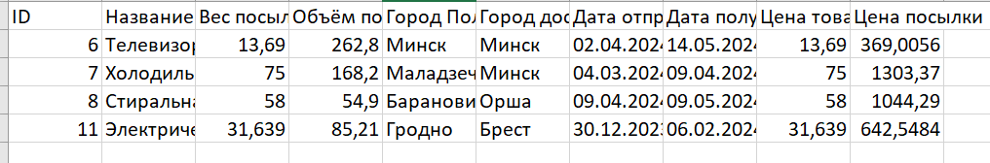

Рисунок Б.2 – Отчет о договорах клиентов

# **Приложение В**

**(справочное)**

**Результаты работы программы**

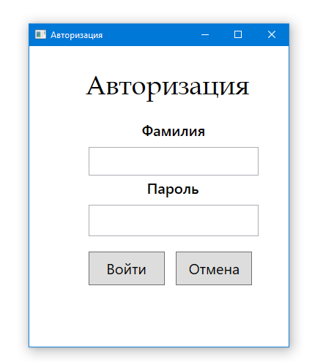

Рисунок В.1 – Форма входа

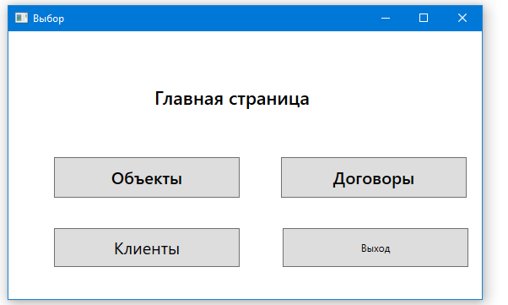

Рисунок В.3 – Форма главная для агентов

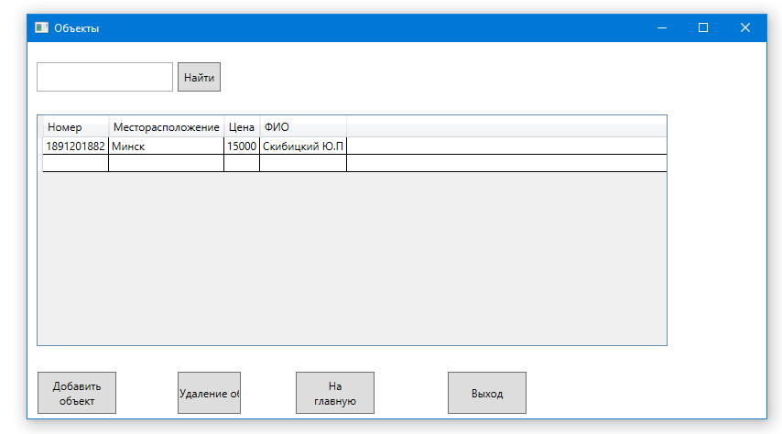

Рисунок В.4 – Форма объектов

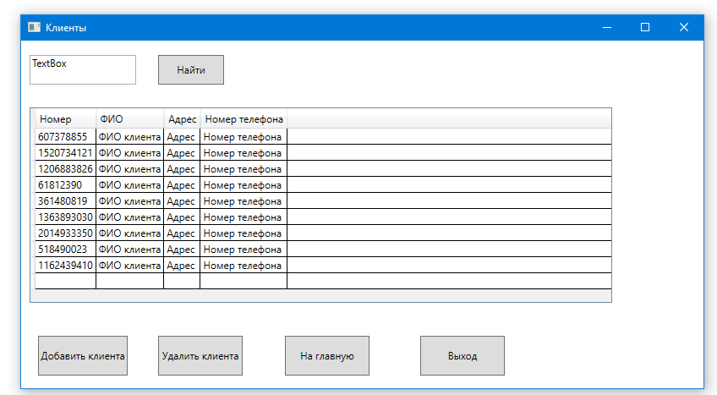

Рисунок В.5– Форма клиентов



Рисунок В.7– Форма заказчиков

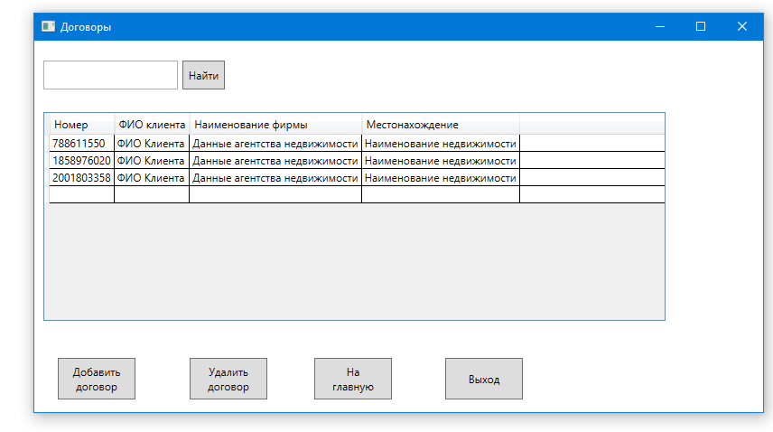

Рисунок В.8 – Форма главная для сотрудников тс организации

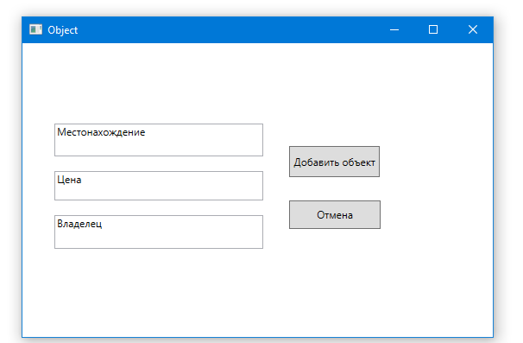

Рисунок В.9 – Форма добавления объекта

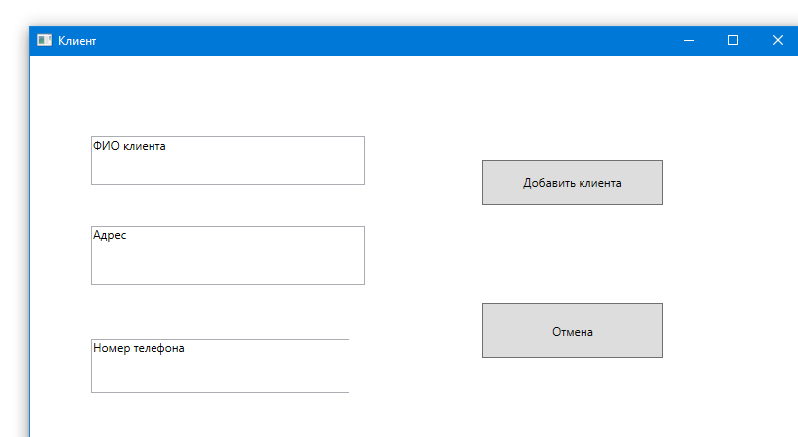

Рисунок В.10 – Форма добавления клиента

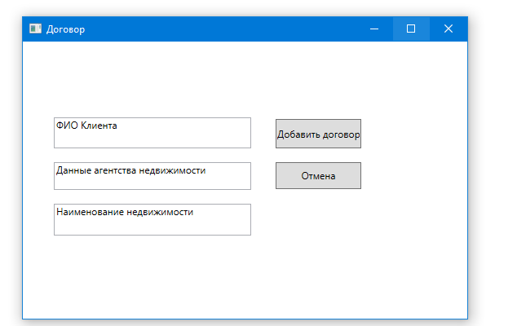

Рисунок В.11– Форма добавления договора

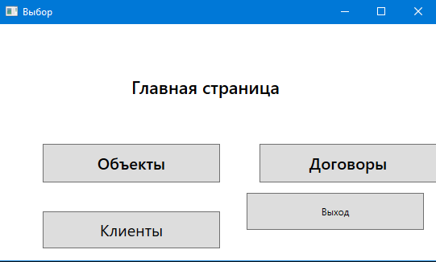

Рисунок В.14 – Результат входа агента

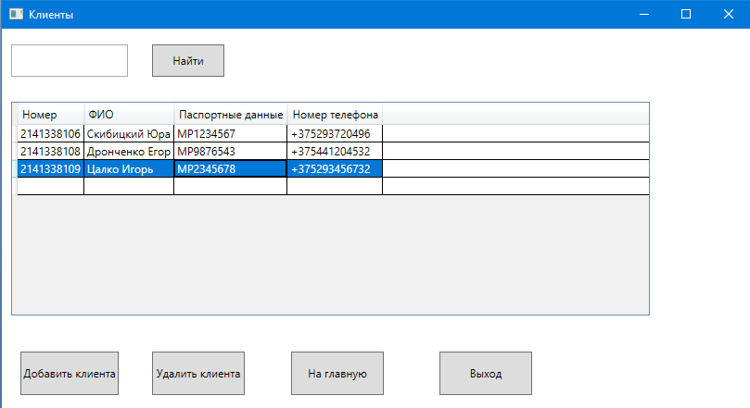

Рисунок В.16 – Результат добавления клиента

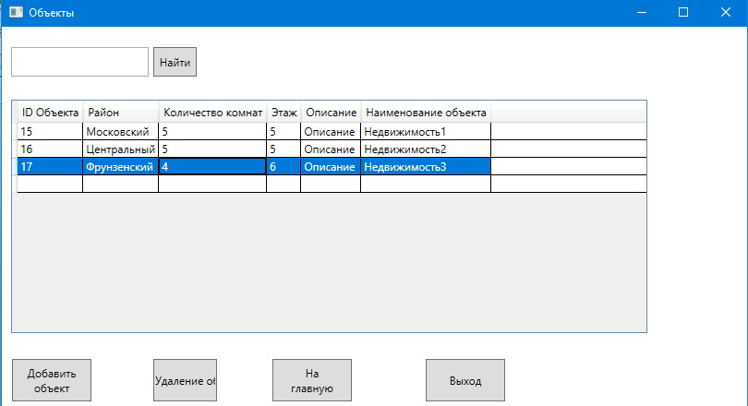

Рисунок В.17 – Результат создания объекта

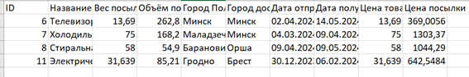

Рисунок В.19 – Результат создания отчета

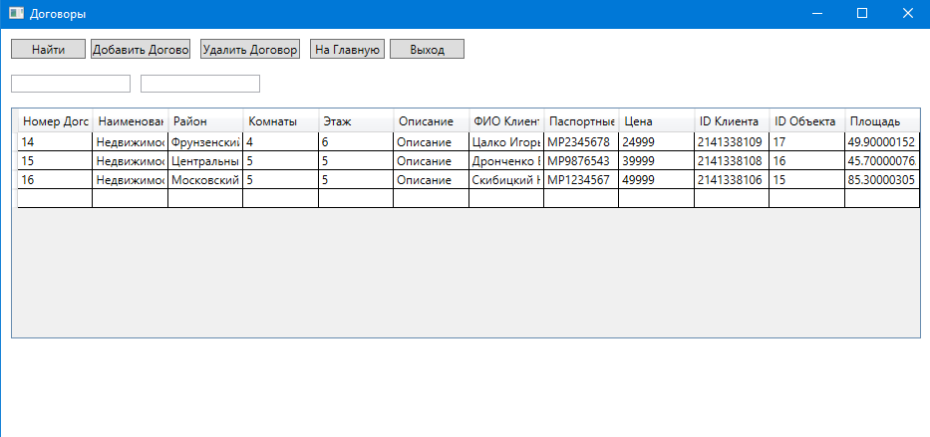

Рисунок В.20 – Результат создания договора